ŘEDITELSTVÍ SILNIC A DÁLNIC CR
Dodatek Č. 1 ke smlouvě o dílo číslo smlouvy 29ZA-002359
Kácení stromů a frézování pařezů” (dále jen „dodatek”)
uzavřený mezi smluvními stranami.
Smluvní strany:
Ředitelství silnic a dálnic ČR
Na Pankráci 546/56, Praha 4, 145 05

IČO: 65993390
Zastoupená xxxxxxxxxxxxxxxxxxxxxx vedoucím SSÚD 7 dále jen „objednatel”
Malvasier, s. r. o.
Tulipánová 137, 252 43 Průhonice

IČO: 02073579
Zastoupená: xxxxxxxxxxxxxxxxxxxxxxx dále jen „zhotovitel”.
Obě smluvní strany se dohodly na uzavření tohoto smluvního dodatku č. I .
1. Mění se odstavec III. bod 1 Smlouvy o dílo:
do 31.7.2020
11.
Ostatni články a ustanovení původní smlouvy neřešené tímto dodatkem Č. I zůstávají v platnosti v původním znění.

ŘEDITELSTVI SILNIC A DÁLNIC CR
I. Tento dodatek je vyhotoven ve třech stejnopisech, každý s platností originálu.
- Obě smluvní strany svými podpisy stvrzují, že uzavřely tento dodatek o vlastní vůli, svobodně a vážně, ne za jednostranně výhodných podmínek. Smluvní Strany si nejsou vědomy existence jakýchkoliv překážek, které by bránily uzavření tohoto dodatku
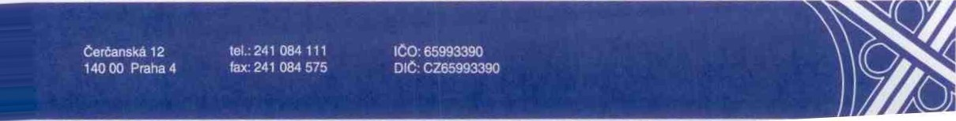
- Tento dodatek nabývá platnosti a účinnosti dnem podpisu obou smluvních stran.
M 21vasier s.r.o. —Tulipánová 137
252 43 PrůhotýCe
Mgr. Jan Švejkovský jednatel společnosti

